Pasos a seguir:
- Guardar este documento en nuestro equipo.
- Renombrar según el siguiente ejemplo: ApellidoNombre_ActividadesUD3
- En el transcurso de las clases, el alumnado irá completando el documento según se indique en el enunciado de las actividades.

Actividad 1. XML + namespace 2
Actividad 2. Inventario XML 3
Actividad 3. JSON 7

Actividad 1. XML + namespace
XML generado para almacenar entradas de libros (10 entradas)
Captura de pantalla del validador del XML
Actividad1
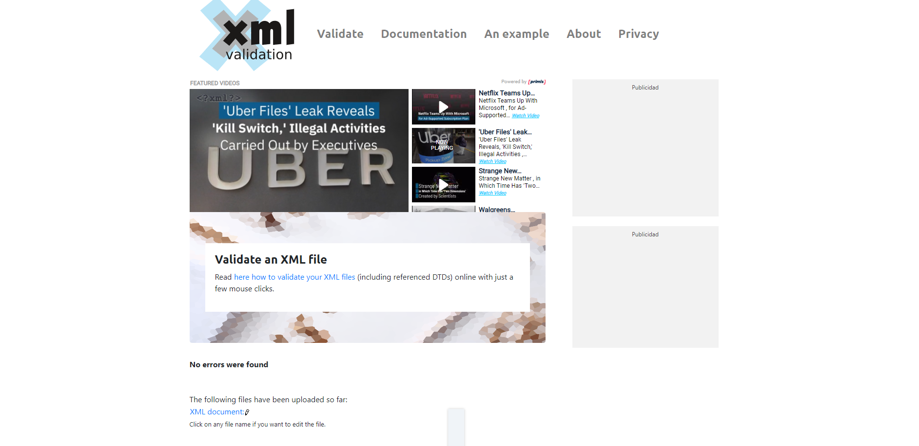
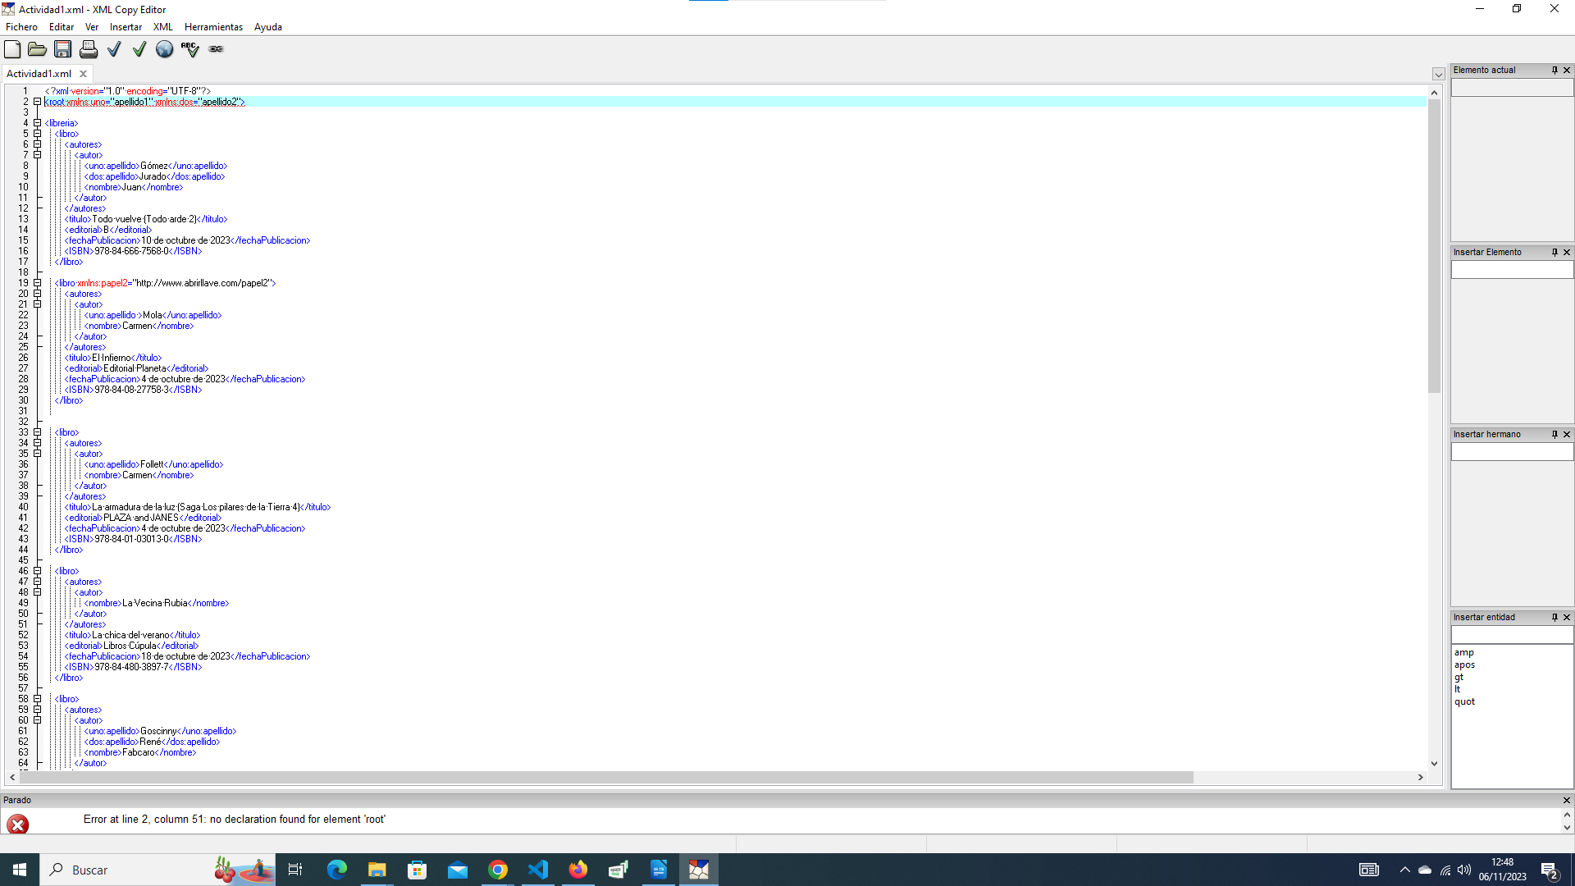
Aqui hemos usado el validador xml copy editor.
ActividadMejorada1
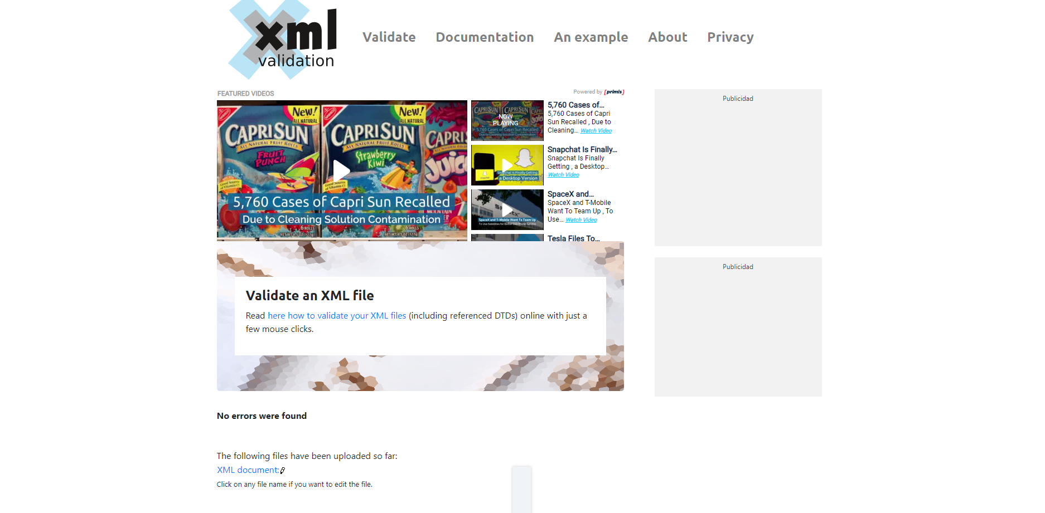
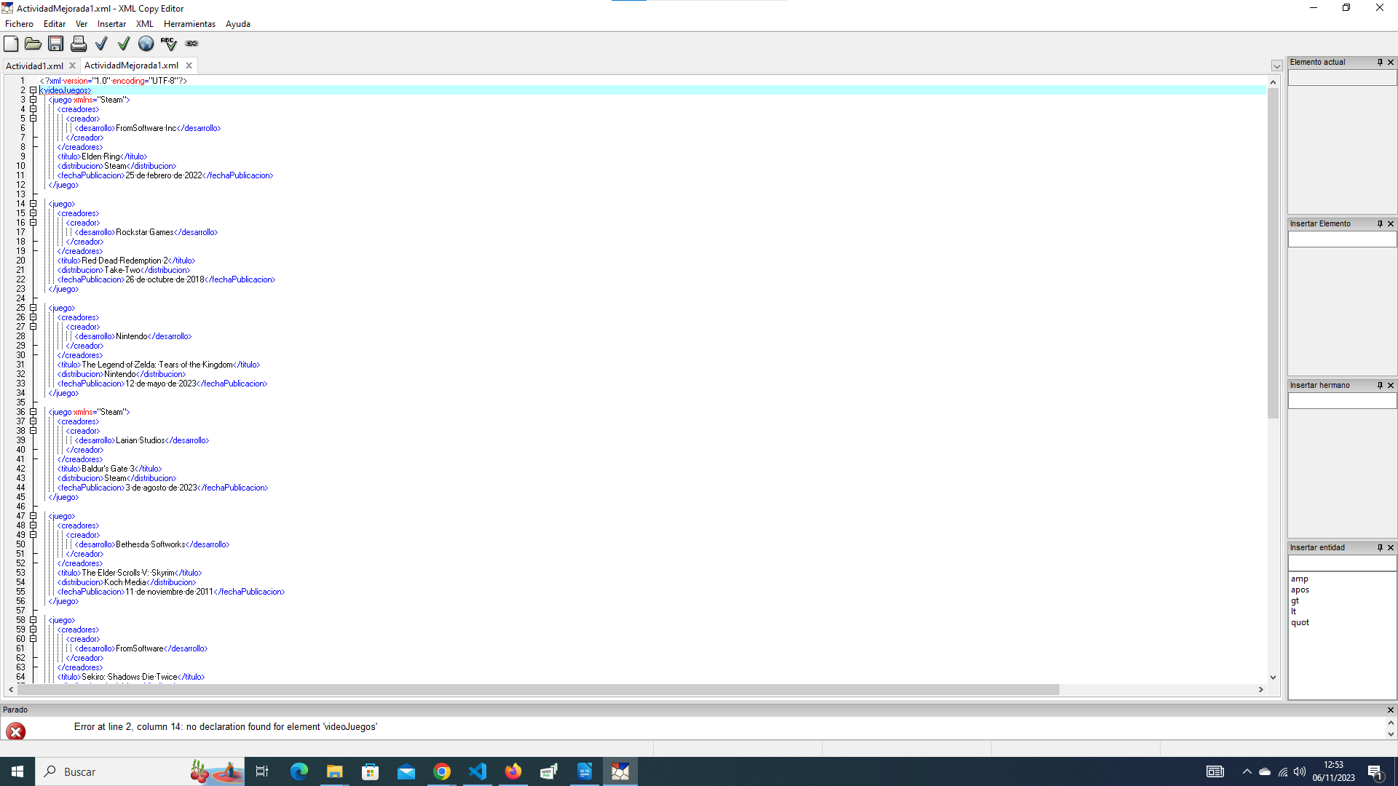
Aqui hemos usado el validador xml copy editor.

XML con espacio de nombre ficticio
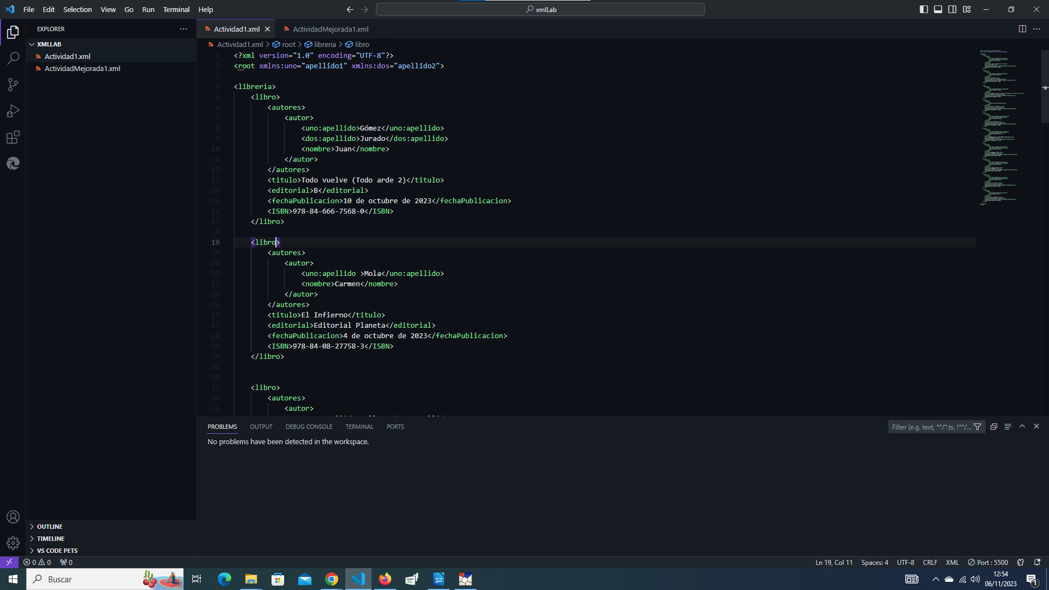
Esta es la actividad norml con espacio de nombres ficticios.
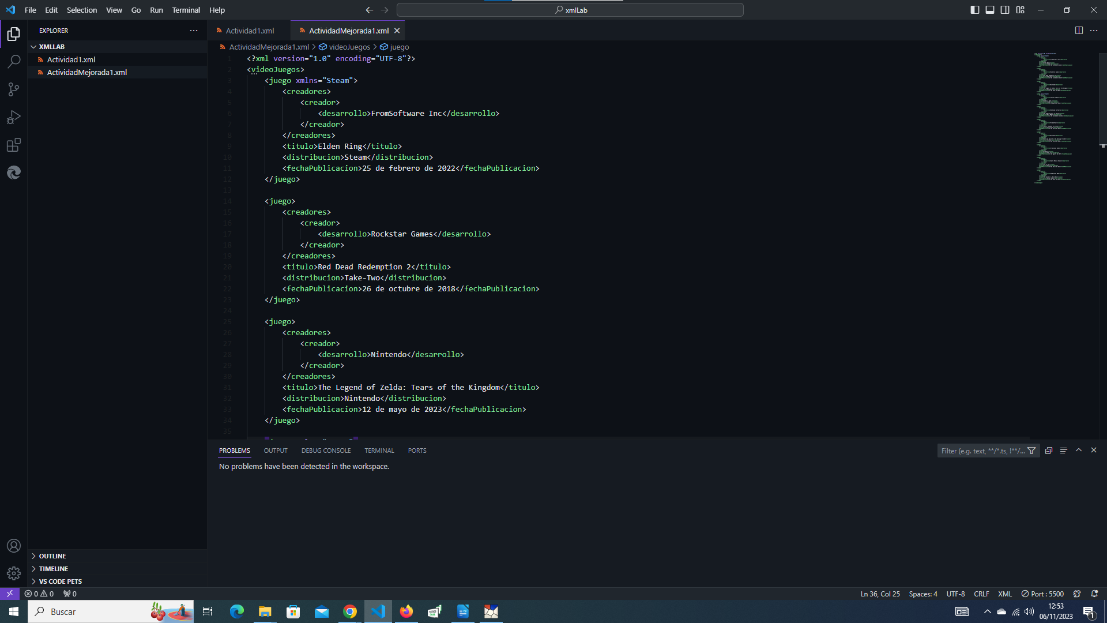
Esta es la actividad mejorada.

Actividad 2. Inventario XML

Instrucciones:

1.Crear proyecto(NomApe_Act2_UD3), importar el paquete ‘Act2-UD3_LMSGI.unitypackage’. Abrir la escena ‘MainScene’
2. Corregir errores. Al ejecutar, debe mostrar la siguiente pantalla:
Cada panel da acceso a un nuevo panel, mostrando los items del inventario del tipo seleccionado.
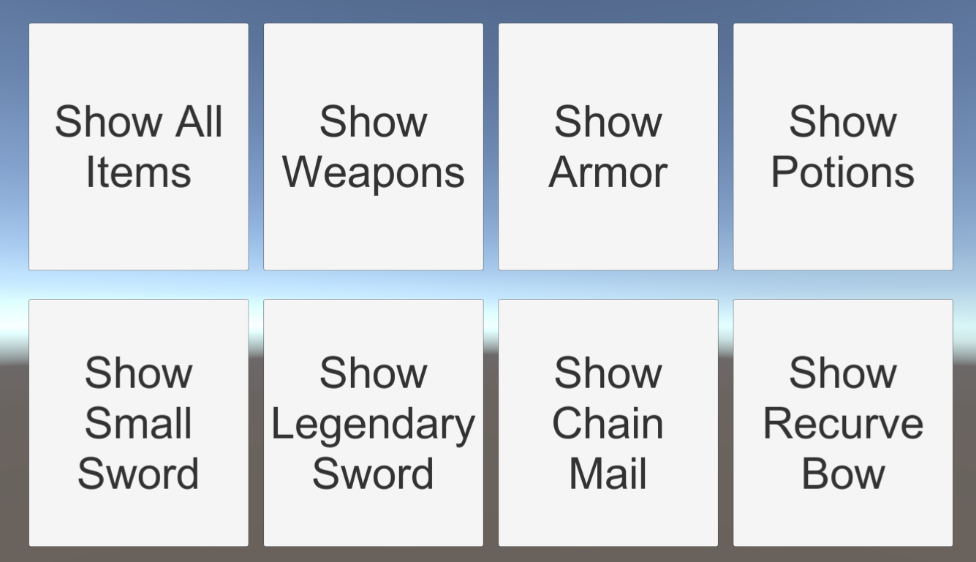

3. Buscar XML del proyecto y traducir al castellano los datos a cargar de las siguientes etiquetas XML: <ItemTitle> y <ItemDesc>
Hacer click en el panel “Show All Items” y adjuntar una captura de pantalla que muestra todos los items con el nombre y descripción en castellano.

4.En el mismo XML, modificar los elementos XML atendiendo a la siguiente traducción:
<InventoryItems> –> <ItemsInventario>

</InventoryItems> –> </ItemsInventario>

<InventoryItem> –> <ItemInventario>

</InventoryItem> –> </ItemInventario>

<ItemTitle> –> <TituloItem>

</ItemTitle> –> </TituloItem>

<ItemDesc> –> <DescItem>

</ItemDesc> –> </DescItem>

5. Modificar el script ‘UIController.cs’ para que cargue correctamente el archivo XML según los nodos modificados.
Adjuntar a continuación el código del script ‘UIController.cs’

6. En el mismo XML, modificar los elementos XML atendiendo a la siguiente traducción:
<Image> –> <IMAGEN>

</IMAGE> –> </IMAGEN>

7. Modificar el script ‘UIController.cs’ para que cargue correctamente el archivo XML según los nodos modificados.
Adjuntar a continuación el código MODIFICADO del script ‘UIController.cs’

8. En el panel de jerarquía de la escena en Unity, modificar los paneles para que el texto que se muestre sea en castellano.
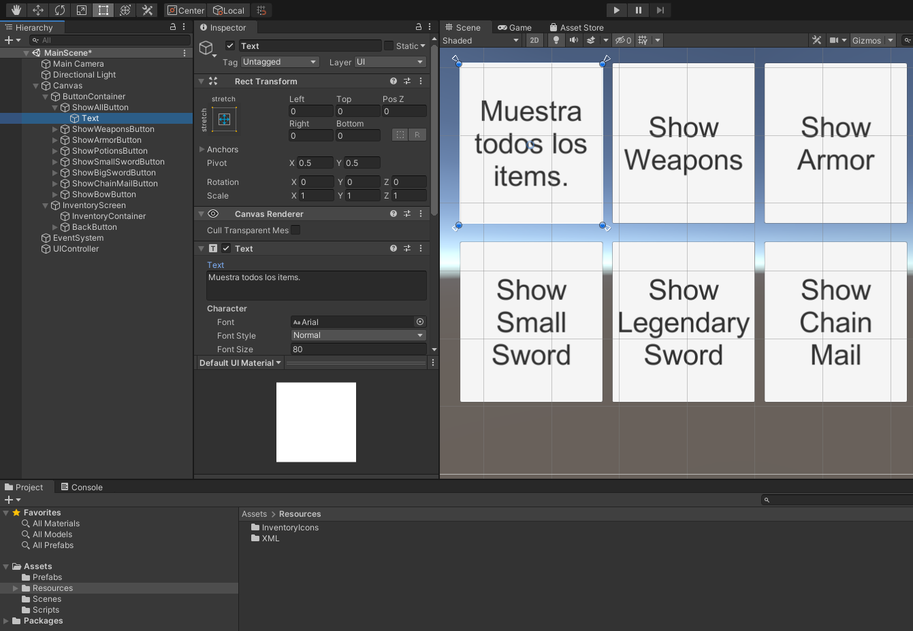

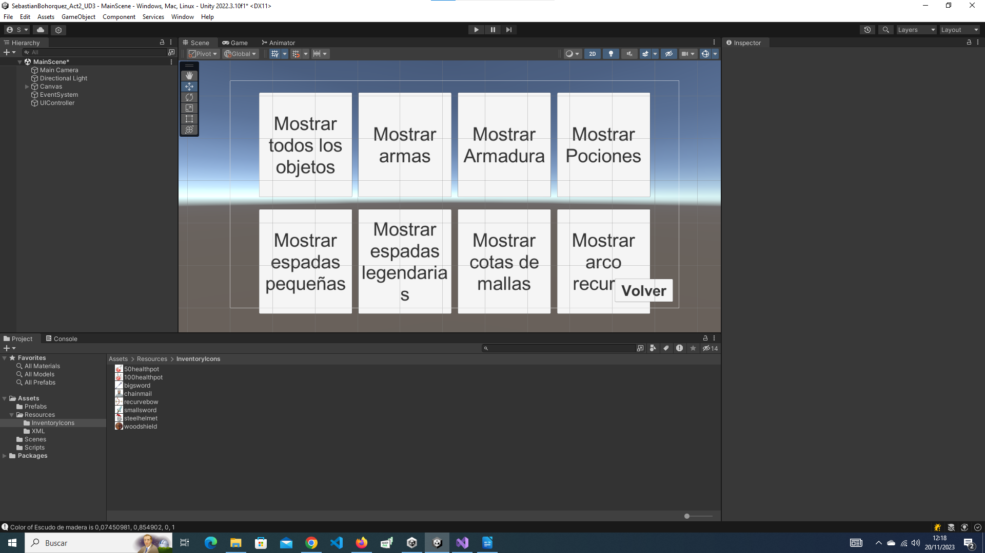
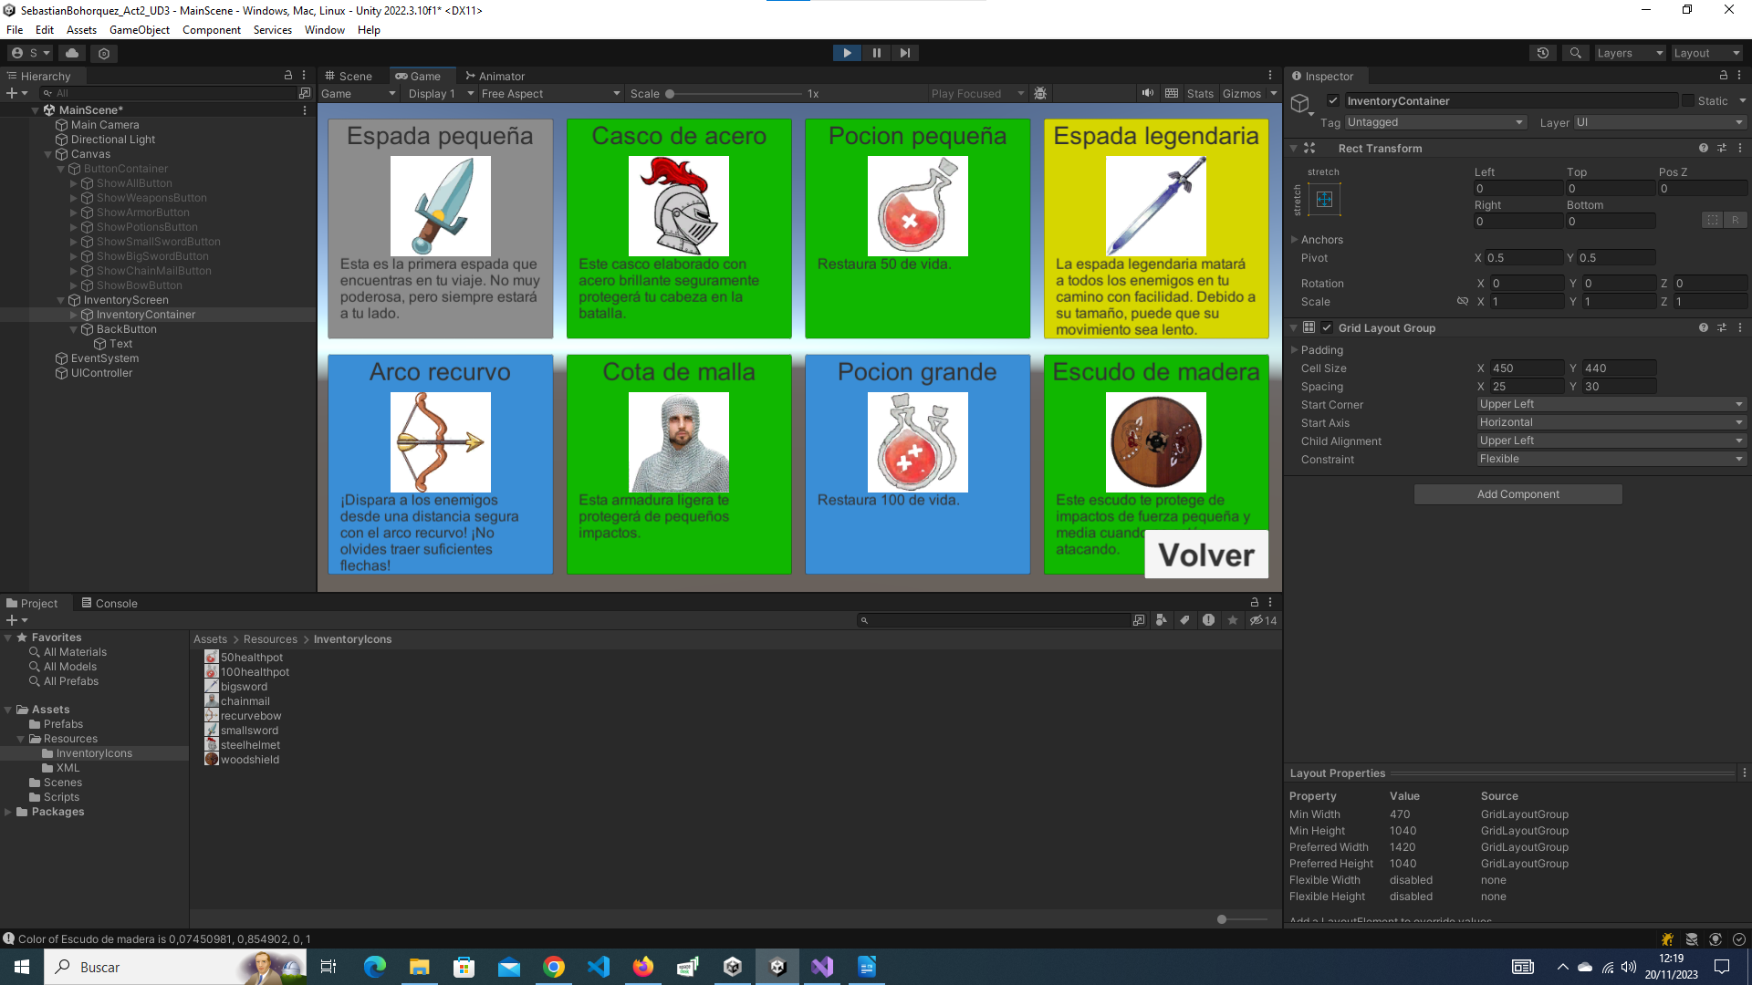

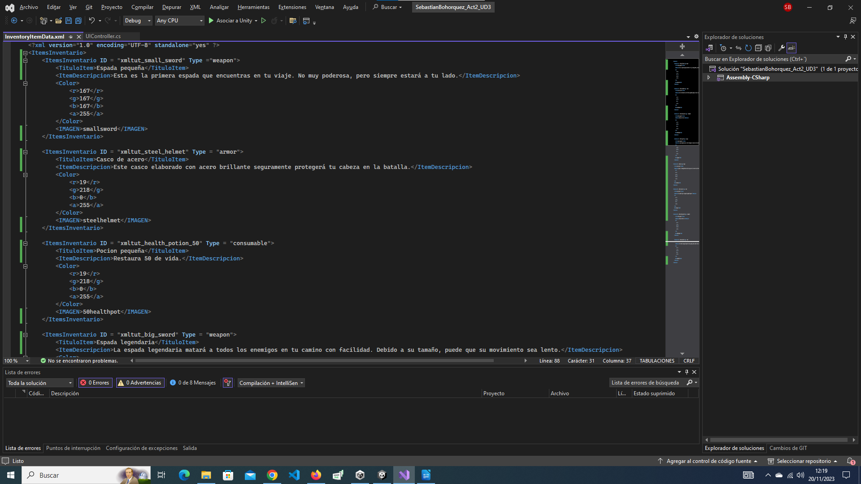
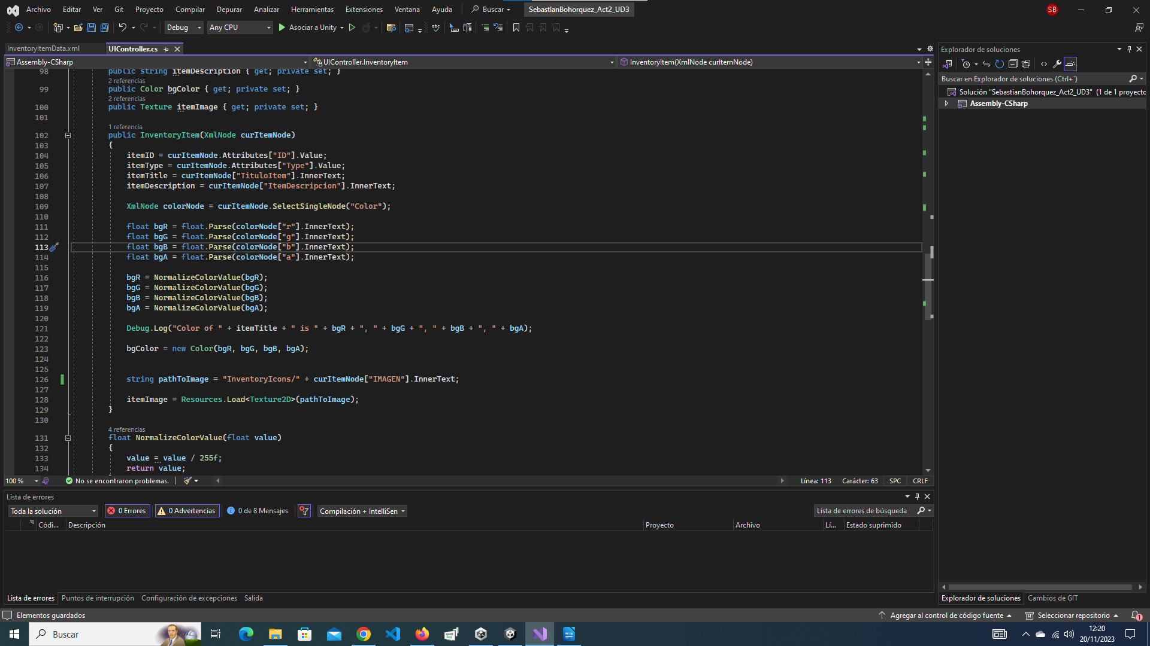

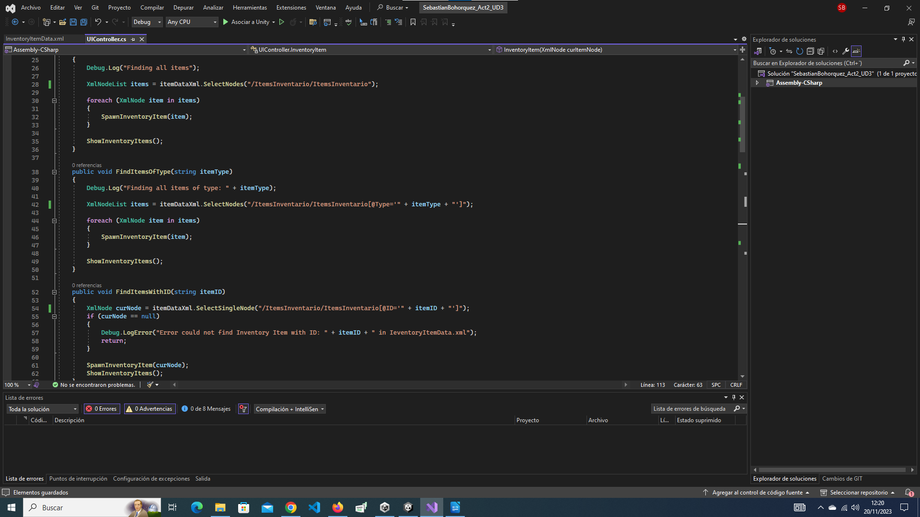

Actividad 3. JSON
Realizar el tutorial indicado en el siguiente enlace:
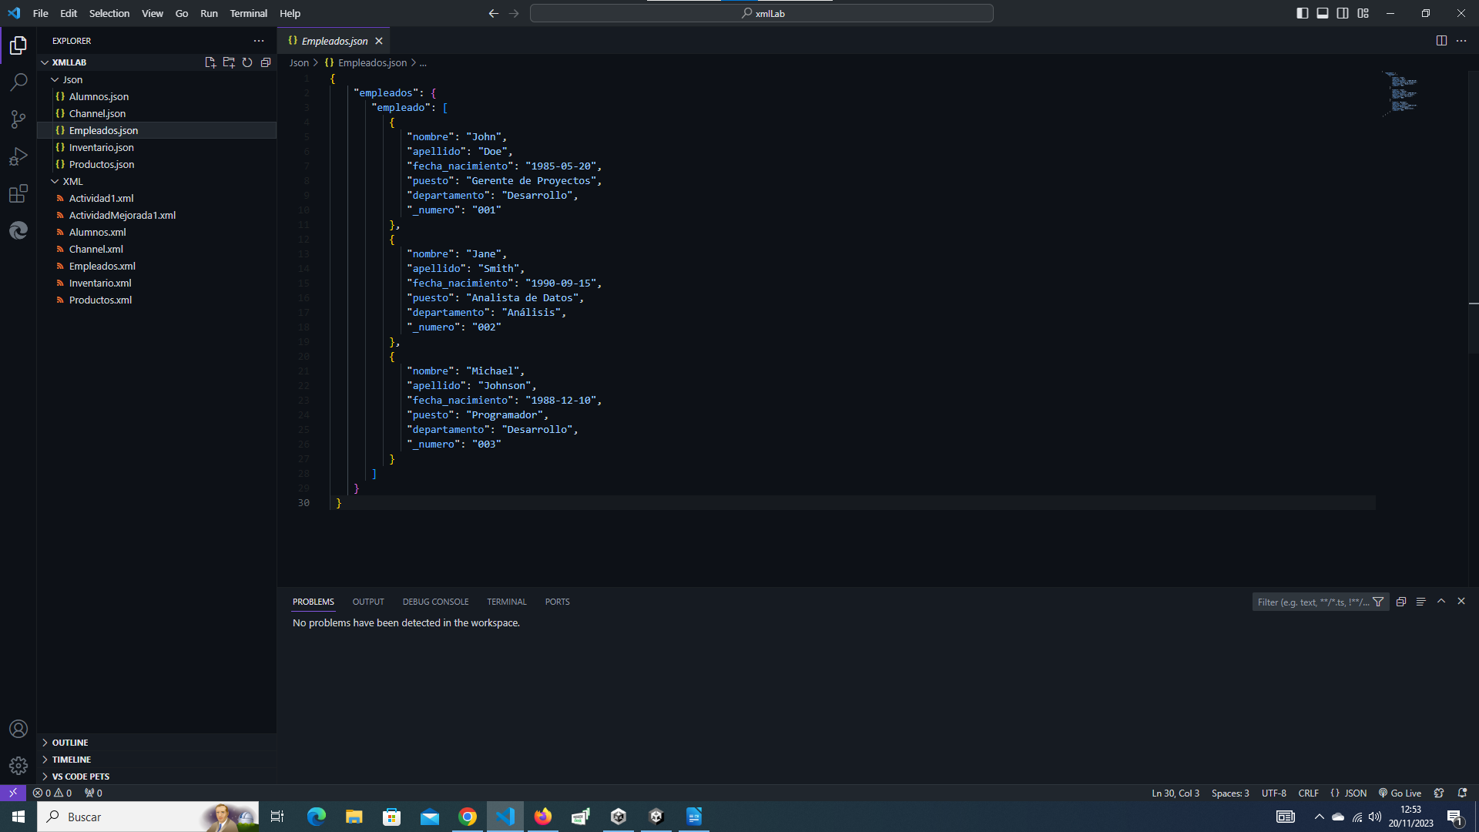
https://www.eniun.com/tutorial-json/

